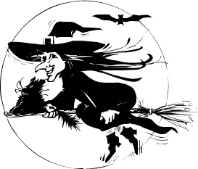PRACOVNÍ LIST – JMÉNO ČARODĚJE (ČARODĚJNICE)……………………………………………

VAŘÍME ČARODĚJNÝ LEKTVAR, CO NA NĚJ POTŘEBUJEME?
………………………………………………………………………………………………………………………………………………………………………………………………………………………………………………………………………………………………………………………………………………………………………………………………………………………………………………………………………………………………………..

- 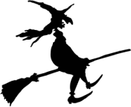ČARODĚJNICE LETÍ NA SRAZ. OBČAS DĚLÁ ZASTÁVKY, ABY SI ODPOČINULA. KOLIK KILOMETRŮ ULETĚLA? KOLIK JE TO METRŮ?
5 + 4 + 1 + 3 + 4 + 2 + 1 =

- 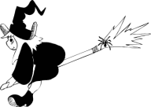NAŠE MALÁ ČARODĚJNICE SI NEUMÍ SPOČÍTAT, KOLIK JÍ JE ROKŮ. POMOZ JÍ.
320 – 160 – 98 – 42 – 19 + 6 + 18 - 9 =

- TAJEMNÉ ČTENÍ
ZAČÍNÁ NOC, VYLÉTAJÍ. DNEŠNÍ DEN PATŘÍ JEN .
NEMUSÍŠ SE JICH BÁT, JEN POZOR NA JEJICH KOUZELNÉ .
NA PECI SE PROTAHUJÍ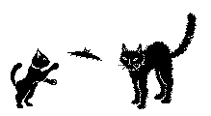. KOUZELNÍK MÁ RÁD 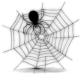.
ČARODĚJNICE ZASE. K LÉTÁNÍ POTŘEBUJEME .
NÁŠ KAMARÁD SE JMENUJE KUBÍK. SVÍTÍME SI VEČER .
MOUDRÁ NÁS UČÍ ČÍST V KNIHÁCH. LEKTVARY VAŘÍME V 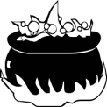 .
NAŠE POLEKANÁ KOČKA SE SCHOVALA POD 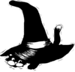 .
CHYBNÉ KOUZLO, Z ČARODĚJNICE JE NAJEDNOU .
CO SE TO DĚJE? UŽ LETÍ K VÁM.

- NAMALUJ, JAK SI PŘEDSTAVUJEŠ ČARODĚJNICI.

KŘÍŽOVKA

- V ČEM ČARODĚJNICE VAŘÍ?
- NA ČEM LÉTAJÍ?
- CO DĚLÁ SOVA V NOCI – VYDÁVÁ ZVUK?
- OPAK HODNÉ ČARODĚJNICE.
- CO NOSÍ ČARODĚJNICE NA HLAVĚ?
- JAKÉ ZVÍŘE NEJČASTĚJI ČARODĚNICE DOPROVÁZÍ?

ZAPIŠ TAJENKU………………………………………………………………………………….

